**ابتدائية :** فطحيزة عمار نصر **الموسم الدراسي: 2024/2025**

**العلامة**

**المستوى : الرابعة ابتدائي (أ) إختبار الفصل الثاني : التربية المدنية**

**اللقب:** .............................. **الاسم :** ..................................

**1) اِقْرَإِ العِبَارَةَ ثُمَّ ضَعْ (ص) أَوْ (خ ) :**

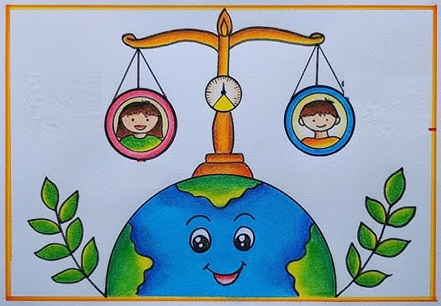

● التَّمْيِّيزُ الْعُنْصُرِيُّ سُلوكٌ حَسَنٌ يَنْشُرُ المَحَبََّةَ بَيْن النَّاسِ .

........

........

● التَّمْيِّيزُ الْعُنْصُرِيُّ هُوَ المُساواةُ بَيْنَ الأَشْخاصِ .

● أُشارِكُ في الحِوارِ داخِلَ الْقِسْمِ بِكُلِّ أَدَبٍ .

........

.........

● عَدَمُ التَّعَصُّبِ لِرَأْيِّ الواحِدِ وتَقَبُّلِ رَأْيِّ الآخَرِينَ .

ــــــــــــــــــــــــــــــــــــــــــــــــــــــــــــــــــــــــــــــــــــــــــــــــــــــــــــــــــــــــــــــــــــــــــــــــــــــــــــــــــــــــــــــــــــــــــــــــــــــــــــــــــــــــــــــــــــــــــــــــــــــــــــــــــــــــــــــــــــــــــــــــــــــــــــــــــــــــــــــــــــــــــــــــــــــــــــــــــــــــــــــــــــــــــــــــــــــــــــــــــــــــــــــــــــــــــــــــــــــــــــــــــــــــــــــــــــــــــــــــــــــــــــ

**2 ) يَنْقَسِمُ الْعُنْفُ إلى قِسْمَيْنِ :**

1- الْعُنْفُ ..................... مثل : ................................... و ...................................

2- الْعُنْفُ ..................... مثل : .................................... و ..................................

**3 ) – أَكْمِلْ بَنَوْعِ التَّمْيِّيزِ العُنْصُرِّيِّ : اللُّغَـةِ – الدِّينِ – الْجِنْسِ – الـلَّوْنِ**

1- لا أَتَكَلَّمُ مع شَخْصٍ ذِي بِشْرَةٍ سَوْداءَ تَمْيِّيزٌ على أَساسِ .....................

2- تَفْضِيلُ الذُّكورِ عَنِ الإِناثِ تَمْيِّيزٌ على أَساسِ .......................

3- التَّفْريقُ بَيْنَ المُسْلِمِ وَغَيْرِ المُسْلِمِ تَمْيِّيزٌ على أَساسِ ...................

4- السُّخْرِيَةُ مِنْ كلامِ مَنْطِقَةٍ أُخْرَى تَمْيِّيزٌ على أَساسِ ....................

الْوَضْعِيَّةُ الإِدْمَاجِيَّةُ

**بَيْنَما كَانَ رَائِدُ في سَاحَةِ المَدْرسةِ رَأَى زَمِيلَيْهِ عُمَرُ وأَحْمَدُ**

**يَتَشاجَرانِ فَاقْتَربَ مِنْهما لِيَحِلَّ الخِلافَ ، فَسَألَ عَنْ سَبَبِ الخِلافِ**

**قالَ عُمر: سَنَدْرُسُ بَعْدَ الإِسْتِراحَةِ مَادَّةَ التَّارِيخِ .فَقاطَعَهُ أحمد: بَلْ**

**سَنَدْرُسُ الجُغْرافِيا .فَضَحِـ كَ رائِدُ مِنْهُما وقال لَهُما : هَلْ مِنْ أجْلِ**

**هذا المَوْضوعِ تَتَشاجَرانِ ؟، هَذا عَيْبٌ ولا يَجوزُ لِمِثْلِكُما التَّشاجُرُ... ـــــــــــــــــــــــــــــــــــــــــــــــــــــــــــــــــــــــــــــ**

**1 – ماذا جَرَى بَيْنَ عُمَرُ و أَحْمَدُ ؟**

...............................................................................................................

**2 – مَنْ تَدَخَّلَ لِحَلِّ الخِلافِ بَيْنَ عمر و أحمد ؟ وَكَيْفَ حُلَّ الخِلافُ ؟**

..............................................................................................................

...............................................................................................................

**2 – أُذْكُرْ نَوْعَيْنِ مِنْ آدابِ الحِوارِ .**

1 - .....................................................................................................

2 - .....................................................................................................

